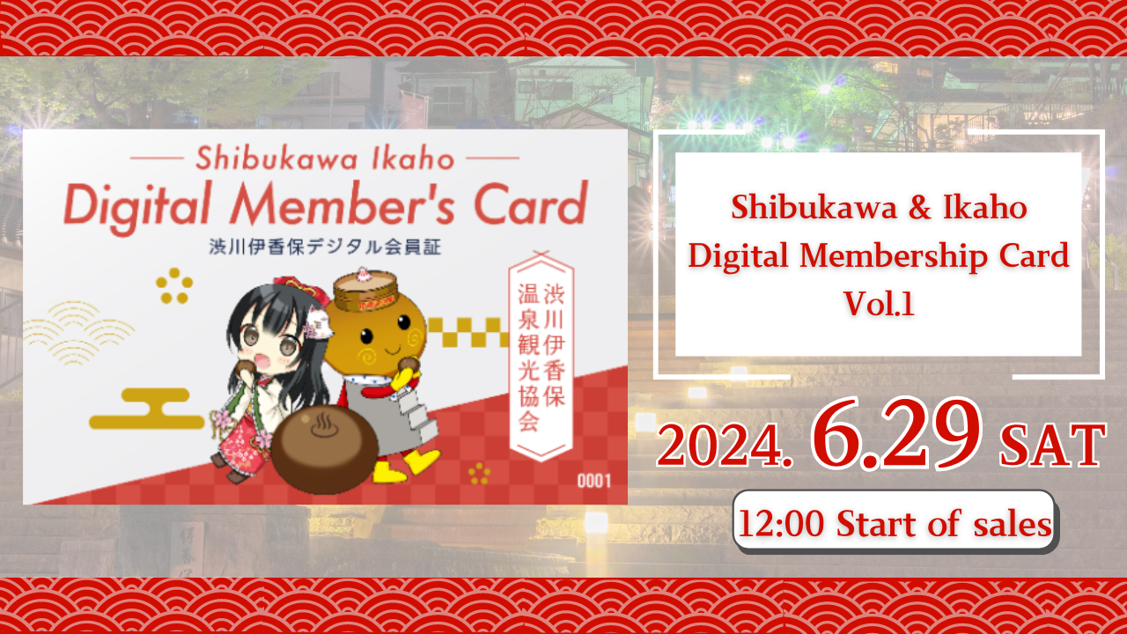
“ Shibukawa / Ikaho Digital Card Vol.1”將於2024年6月29日出售！
您好，這個日本DAO家庭！
這次，我們將為您提供特別的大新聞。
Shibukawa Ikaho Onsen旅遊協會和The covex Co.，Ltd.將參加當地項目，世界將轉移到世界上，到達Gunma縣Ikaho Onsen的吸引力。
作為其中的一部分，“ Shibukawa / Ikaho數字會員卡”將出現NFT！Japan Dao負責此NFT角色設計。
概述
“ Shibukawa / Ikaho數字會員卡卷1” NFT可以通過在Ikaho Onsen的旅遊設施和餐館展示，例如為Ikaho Open -Air Bath提供的享受各種好處，例如為Ikaho Open -Air Bath提供折扣。
Line Next的“ DOSI”平台將被出售。
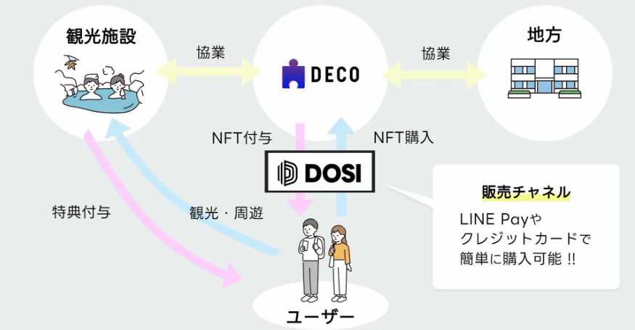
此外，該角色設計使用了流行的日本DAO項目“ Kagura”中出現的三個角色。
如果您想進一步了解Kagura或第一次，請參閱本文。
https://note.com/japandaosolution/n/na2004b0b81ab
https://note.com/japandaosolution/n/n14402a810a8e
與Ikaho Onsen旅遊協會合作的背景
Ikaho Onsen是日本領先的觀光景點之一，可以從東京都會區良好進入。ShibukawaCity正在促進觀光數字化轉型（DX），適合使用NFT進行觀光促進。
日本道與伊卡霍·奧恩森旅遊協會合作，振興該地區，以最大程度地提高該地區的吸引力。
單擊此處獲取Shibukawa Ikaho Onsen旅遊協會的官方X帳戶
https://twitter.com/ikahoonnsenn
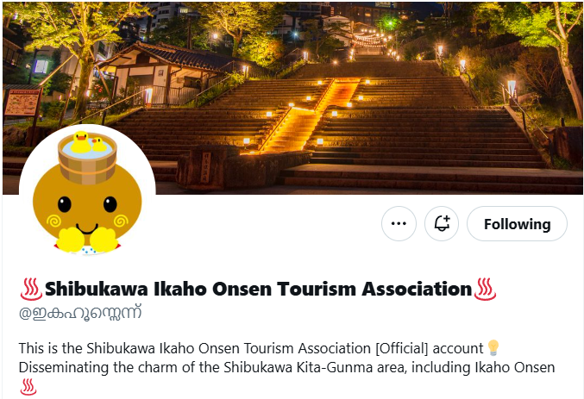
關於Shibukawa / Ikaho數字會員卡銷售信息
銷售開始：2024年6月29日，星期六12:00
銷售結束：2024年9月30日星期一12：00
價格：$ 12（約1,900日元）
銷售渠道：數字商務“ dosi”
銷售：300件有限公司
設計：從3種類型的圖案（一個序列號）隨機出售
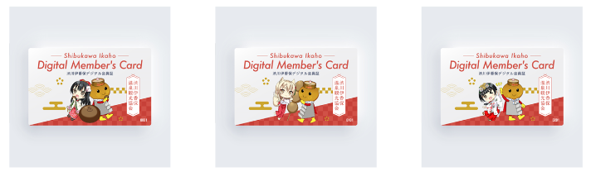
單擊此處獲取購買頁面的鏈接
https://market.store.dosi.world/ja-JP/1st_sale/sales/40318/
合作夥伴設施和福利
通過介紹“ Shibukawa / Ikaho數字會員卡”，您可以在Ikaho Onsen地區的各種設施中獲得福利。Beenfits包括沐浴費，入場費折扣，餐廳的折扣和禮物。
附屬設施包括Ikaho Ryoko，Yumeji Takehisa Ikaho紀念館，Hara Museum Arc，Cafe，Cafe，General Store和Bathing設施。
您可以從下面的鏈接中檢查好處的詳細信息和附屬設施的列表。
https://www.google.com/maps/d/edit?mid=1LINMrLa6cHlL1hEaEbnnWYt5NvWhCQo&usp=sharing
*收益可能會發生變化，恕不另行通知。
*福利使用期限定於2024年7月15日至2024年12月31日。新福利將在2025年之後給予。
*在上述期間，每個設施只能使用一次福利。如果您有多個會員卡，則福利是正確的。
如何使用“ Shibukawa / Ikaho數字會員證書”
我們在Dosi購買了“ Shibukawa / Ikaho數字會員卡”。
閱讀智能手機上附屬設施中安裝的QR碼。
將智能手機屏幕呈現給設施人員。
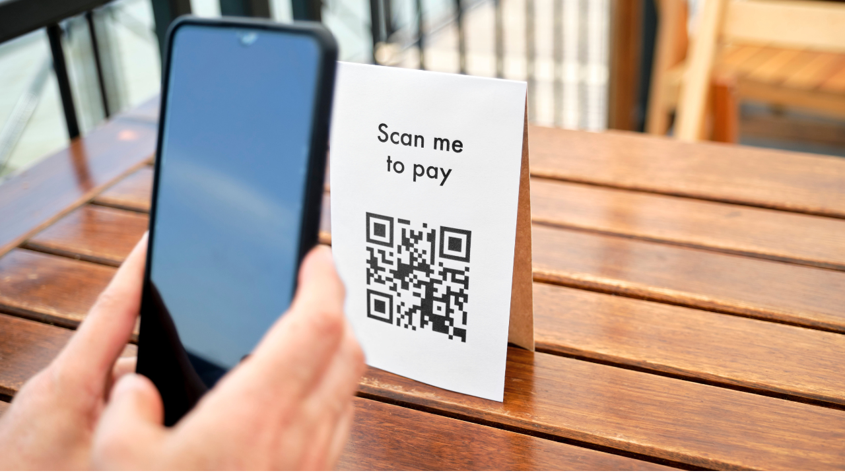
您可以輕鬆獲得福利！
什麼是dosi？
DOSI是一個全球市場，可以輕鬆交易有價值的數字商品。
易於使用線路帳戶或SNS帳戶登錄
您可以使用信用卡或線付款購買商品
您不僅可以在日本進行交易，而且可以為全球品牌進行交易
如何打開“ dosi”帳戶
https://dosi-jp.landpress.line.me/userguide_account
如何購買NFT
https://dosi-jp.landpress.line.me/userguide_purchase
New development of Amakomi (manga)
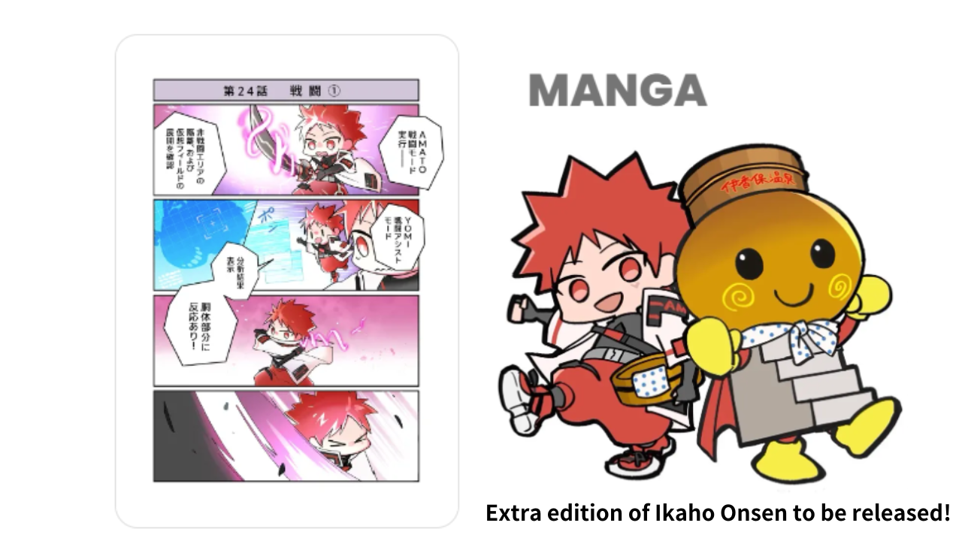
“ Ikaho Onsen Extra”將在該系列中發布給Amakomi！
“ Amakomi”是2024年6月非常受歡迎的四幀漫畫系列，並一直序列化直到第26集。
在Ikaho Onsen Extra Edition中，您將繪製一個島嶼小鎮和溫泉小bun餐的場景。
可以從這裡免費閱讀序列化中的漫畫。
https://amato-official.com/manga
概括
“ Shibukawa / Ikaho Digital成員第1卷” NFT不僅可以在旅遊設施和餐館中受益，而且享受日本Dao的創意設計。
銷售定於2024年6月29日開始，因此請查看。
如果您對日本DAO感興趣，請跟隨並滑雪“日本DAO雜誌”。
官方X帳戶：https：//twitter.com/japannftmuseum
官方不和諧：https：//discord.com/invite/japandao

